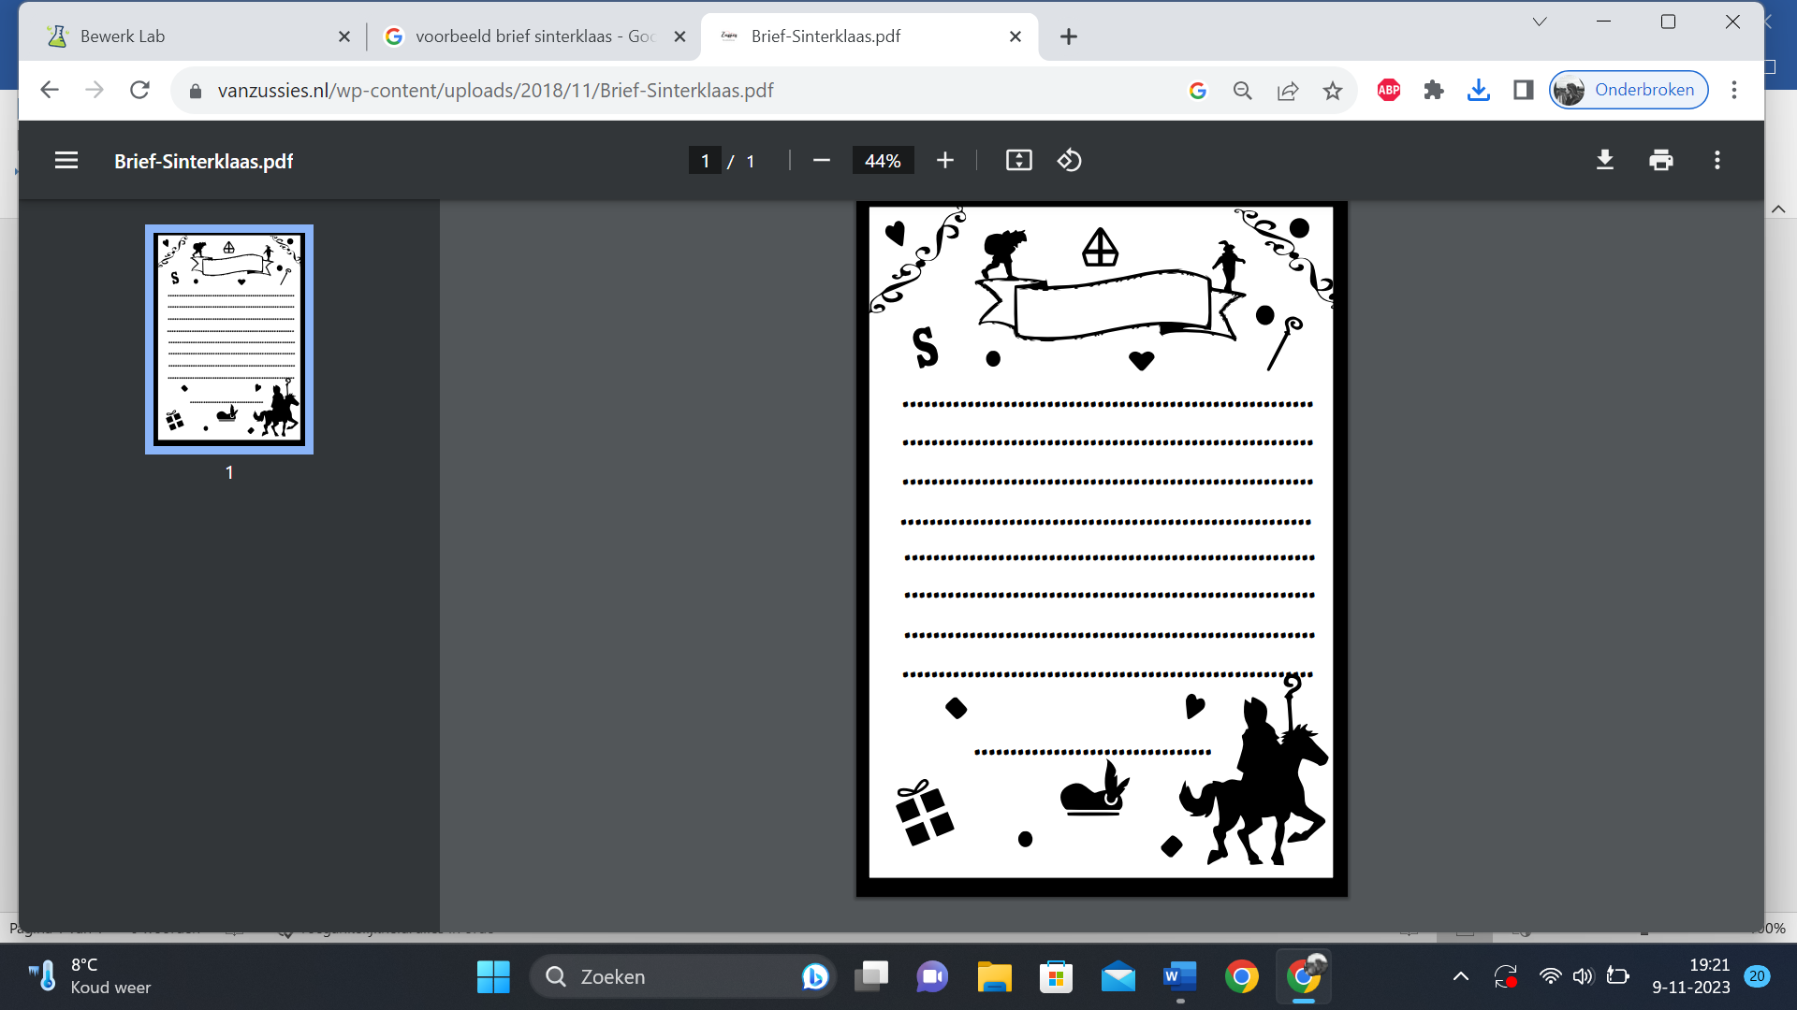

Lieve kinderen

Ik hoorde dat er 2 professors zijn bij jullie op de groep. Zij gaan jullie leren hoe het is om een hulp piet te zijn.

Er staan verschillende proefjes klaar waarin jullie dit kunnen oefenen.

Ook heb een paar spullen in de zak

gestopt, ik ben benieuwd of jullie weten wat het is. Heel veel plezier!

Liefs de Sint.